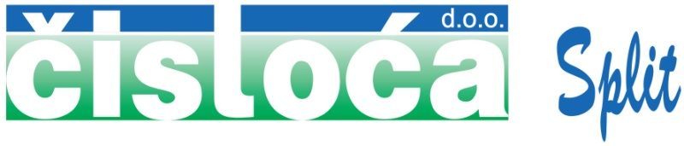 | 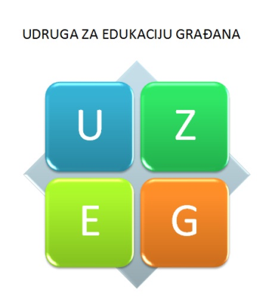

POZIV NA BESPLATNU EDUKACIJU
– ODVAJANJE OTPADA NA KUĆNOM PRAGU -
Pozivamo građane kotara Mertojak na besplatnu edukaciju o odvajanju otpada na kućnom pragu.
Radionica će se održati u prostorijama osnovne škole Mertojak, Doverska 44, Split.
Ponedjeljak 10.prosinca 2018. god. u 19:00h.
Područja koja ćemo obrađivati su :
-Kako spriječiti nastanak otpada?
-Kako ponovno upotrijebiti otpad?
-Kako reciklirati?
-Ostale teme vezane od odvajanju otpada.
Srdačan pozdrav i vidimo se na besplatnoj radionici.
Gradski kotar Mertojak

